Analisis Efisiensi Operasional Ready Mix Concrete melalui Perbandingan Metode Loading dan Pemakaian Material: Studi Kasus Batching Plant Tanjung dengan Pendekatan OMAX
Iskandar Arifin¹, Anhar Januar Malik²
^{1,2} Program Studi Manajemen Retail, Institut Teknologi dan Bisnis Kalla, Makassar, Indonesia
A R T I C L E I N F O |  | ABSTRACT
Article history:  Receivedl Aug 30, 2025  Revisedl Sep 22, 2025  Acceptedl Oct 12, 2025 |  | Produktivitas merupakan faktor penting dalam industri ready mix concrete karena berhubungan langsung dengan efisiensi operasional dan kepuasan pelanggan. Penelitian ini bertujuan menganalisis perbandingan produktivitas metode loading (manual vs concrete pump) dan efisiensi pemakaian material terhadap hasil produksi pada Batching Plant Tanjung tahun 2023. Metode penelitian menggunakan pendekatan kuantitatif deskriptif dengan analisis OMAX (Objective Matrix). Data diperoleh dari laporan operasional bulanan perusahaan (Januari–Desember 2023). Hasil penelitian menunjukkan bahwa produktivitas metode loading (Rasio 4) memiliki rata-rata 1,01 dengan nilai tertinggi pada bulan Mei (1,59) dan terendah pada bulan Maret (0,64). Sementara itu, efisiensi pemakaian material (Rasio 1) memiliki rata-rata 0,9364 dengan nilai tertinggi pada Februari (0,9820) dan terendah pada Desember (0,8406). Temuan ini menunjukkan adanya perbedaan signifikan antara periode low season dan peak season. Strategi operasional seperti optimalisasi penggunaan concrete pump, pengendalian bahan baku, dan penyesuaian shift kerja direkomendasikan untuk meningkatkan produktivitas.
Keywords:
Ready Mix
Produktivitas
OMAX
Metode Loading
Efisiensi Material

This is an open access article under the CC BY-NC license.

Corresponding Author:
Iskandar Arifin,
Program Studi Manajemen Retail, Institut Teknologi dan Bisnis Kalla, Makassar, Indonesia
Jl. Urip Sumoharjo, Nipah Park, Makassar, South Sulawesi
Email: iskandar@kallainstitute.ac.id
- PENDAHULUAN
Industri konstruksi modern semakin menuntut ketersediaan beton siap pakai (ready mix concrete) dengan kualitas tinggi, volume produksi yang konsisten, serta ketepatan waktu pengiriman. Beton siap pakai menjadi salah satu komponen utama dalam pembangunan infrastruktur dan proyek berskala besar, sehingga efisiensi operasional pada unit produksi sangat menentukan keberhasilan suatu proyek.
Salah satu elemen penting dalam menjaga efisiensi adalah proses produksi di batching plant, khususnya pada tahap loading (pengisian material ke dalam mixer) dan pemakaian bahan baku. Metode loading yang digunakan—baik secara manual maupun dengan concrete pump—akan berpengaruh pada stabilitas produksi. Di sisi lain, efisiensi penggunaan material juga krusial, karena ketidakseimbangan antara bahan baku yang digunakan dengan hasil produksi dapat menyebabkan pemborosan dan peningkatan biaya operasional.
Batching Plant Tanjung, sebagai salah satu unit produksi PT. Bumi Sarana Beton, menghadapi dinamika permintaan yang berfluktuasi sepanjang tahun. Data operasional tahun 2023 menunjukkan adanya variasi produktivitas antara periode low season (Januari–April) dengan peak season (Mei–Desember). Pada low season, efisiensi material relatif lebih baik meskipun output rendah. Sebaliknya, pada peak season, output meningkat secara signifikan, tetapi efisiensi penggunaan material cenderung menurun. Fenomena ini menunjukkan bahwa faktor musiman sangat memengaruhi kinerja operasional batching plant.
Untuk mengukur efisiensi operasional secara objektif, penelitian ini menggunakan metode Objective Matrix (OMAX), yaitu suatu pendekatan kuantitatif yang dapat menggabungkan berbagai indikator produktivitas menjadi sebuah ukuran terintegrasi. Dengan metode ini, perusahaan dapat mengevaluasi performa secara berkala, mengidentifikasi kelemahan, serta menyusun strategi peningkatan produktivitas.
Berdasarkan latar belakang tersebut, penelitian ini difokuskan pada analisis efisiensi operasional batching plant melalui perbandingan metode loading dan pemakaian material. Penelitian ini diharapkan dapat memberikan kontribusi praktis bagi perusahaan dalam meningkatkan produktivitas sekaligus memberikan wawasan akademis terkait penerapan metode OMAX pada industri beton siap pakai.

- METODE PENELITIAN
Rancangan Penelitian
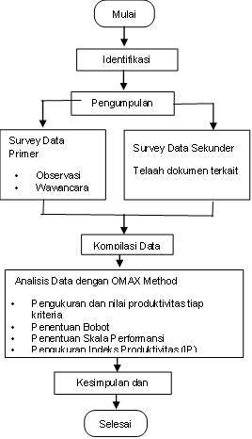
Gambar 1. Bagan Peneliti

Tempat dan Waktu Penelitian
Lokasi penelitian dilaksanakan di PT. Bumi Sarana Beton tepatnya di unit Plant Ready Mix Tanjung, di Jalan Tanjung Bunga no. 1 Makassar Sulawesi Selatan dengan waktu penelitian dimulai sejak tanggal disetujui penelitiannya dalam kurun waktu kurang lebih 2 (dua) bulan, 1 bulan pengumpulan data dan 1 bulan pengolahan data.
Populasi dan sampel
Penelitian ini dilakukan dengan populasi yang terdiri dari :
- Populasi wilayah yaitu PT. Bumi Sarana Beton Unit Ready Mix Tanjung
- Populasi manusia yaitu Manager Operasional, Kepala bagian dan staf operasional Perusahaan PT. Bumi Sarana Beton.
Dalam pengambilan sampel, digunakan metode Purposive sampling yaitu untuk menentukan narasumber interview yaitu Manager operasional, Kepala bagian, dan staf operasional Perusahaan.

- HASIL PENELITIAN
Repsentasi Visual Proses operasional loading masuk dan keluar dengan Diagram Input-Proses-Output
Untuk dapat menentukan pengukuran produktivitas, tahapan pertama dalam pengukuran analisis produktivitas adalah dengan mengidentifikasi input, proses dan output sehingga tergambar apa input, proses, dan output pada aktivitas loading masuk dan loading keluar proses pencampuran ready mix.
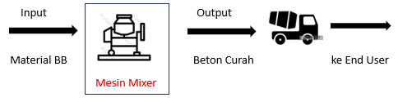
Gambar 2. Flow Proses Produksi Ready Mix

Data Pemakaian Bahan Baku
Data dibawah ini adalah data periode operasional selama 1 (satu) tahun di Unit Plant Ready Mix mulai bulan Januari 2023 sampai dengan Desember 2023, total pemakaiannya adalah :

Tabel 1. Perbandingan Pemakaian Material Ready Mix
BULAN | PEMAKAIAN BAHAN BAKU (TON)
JANUARI | 630.677,56
FEBRUARI | 910.495,75
MARET | 1.038.208,34
APRIL | 489.210,33
MEI | 1.197.732,39
JUNI | 2.592.314,43
JULI | 2.835.203,81
AGUSTUS | 2.745.955,89
SEPTEMBER | 2.589.421,81
OKTOBER | 3.058.128,89
NOVEMBER | 2.541.360,32
DESEMBER | 1.879.105,70
RATA-RATA | 1.875.651,27

Data Produksi Ready Mix
Berikut merupakan data hasil produksi Ready Mix Unit Tanjung Kalla Beton dari bulan Januari 2023 sampai dengan bulan Desember 2023.

Tabel 2. Hasil Produksi Ready Mix
BULAN | HASIL PRODUKSI (TON)
JANUARI | 613.004,56
FEBRUARI | 894.063,20
MARET | 1.010.999,48
APRIL | 479.886,33
MEI | 1.092.703,39
JUNI | 2.480.427,94
JULI | 2.775.396,58
AGUSTUS | 2.481.718,57
SEPTEMBER | 2.452.564,82
OKTOBER | 2.570.829,24
NOVEMBER | 2.407.916,44
DESEMBER | 1.579.540,50
RATA-RATA | 1.736.587,59

Data Metode Loading Ready Mix 2023
Berikut merupakan data metode loading Ready Mix Unit Tanjung Kalla Beton dari bulan Januari 2023 sampai dengan bulan Desember 2023.

Tabel 3. Perbandingan Metode Loading Ready Mix
NO. | BULAN | CONCETE PUMP | MANUAL
1 | JANUARI | 127 | 172,00
2 | FEBRUARI | 230 | 212,00
3 | MARET | 287 | 185,00
4 | APRIL | 131 | 110,00
5 | MEI | 227 | 360,00
6 | JUNI | 460 | 471,00
7 | JULI | 360 | 443,00
8 | AGUSTUS | 386 | 380,00
9 | SEPTEMBER | 336 | 362,00
10 | OKTOBER | 377 | 326,00
11 | NOVEMBER | 417 | 303,00
12 | DESEMBER | 407 | 296,00
RATA-RATA |  | 312 | 302

Pengolahan Data
    - Data:
• Metode loading: perbandingan concrete pump dan manual (Januari–Desember 2023).
• Material: pemakaian bahan baku vs hasil produksi (ton).
    - Analisis Data:
- Perhitungan rasio produktivitas (Rasio 4 = Concrete Pump / Manual, Rasio 1 = Hasil Produksi / Pemakaian Material).
- Evaluasi menggunakan metode OMAX (Objective Matrix) untuk menentukan performansi relatif.
- Analisis tren musiman (low season vs peak season).

Tabel 4. Data Perbandingan Rasio Pemakaian Material Ready Mix
BULAN | PEMAKAIAN BAHAN BAKU (TON) | HASIL PRODUKSI (TON) | RASIO 1 TON)
JANUARI | 630.677,56 | 613.004,56 | 0,9720
FEBRUARI | 910.495,75 | 894.063,20 | 0,9820
MARET | 1.038.208,34 | 1.010.999,48 | 0,9738
APRIL | 489.210,33 | 479.886,33 | 0,9809
MEI | 1.197.732,39 | 1.092.703,39 | 0,9123
JUNI | 2.592.314,43 | 2.480.427,94 | 0,9568
JULI | 2.835.203,81 | 2.775.396,58 | 0,9789
AGUSTUS | 2.745.955,89 | 2.481.718,57 | 0,9038
SEPTEMBER | 2.589.421,81 | 2.452.564,82 | 0,9471
OKTOBER | 3.058.128,89 | 2.570.829,24 | 0,8407
NOVEMBER | 2.541.360,32 | 2.407.916,44 | 0,9475
DESEMBER | 1.879.105,70 | 1.579.540,50 | 0,8406
RATA-RATA | 1.875.651,27 | 1.736.587,59 | 0,9364
Rasio Standar |  |  | 0,9364
Rasio Terendah |  |  | 0,84
Rasio Sasaran |  |  | 0,982

- Penentan Indikator Performance
Penentuan indicator performance ini dilakukan dengan melihat bulan uji di tahun 2023 yang kemudian meletakkan pada posisi skor, lalu kemudian dikalikan antara skor dan bobot yang telah didapatkan untuk mendaptkan hasil nilai. Dan untuk mendapatkan nilai indeks performansi yaitu jumlahkan semua hasil nilai yang diperoleh yang kemudian dibagi dengan performansi awal yaitu 300 dan seperti terlihat tabel dibawah ini.

Tabel 5. Perhitungan Skala Tingkat untuk Produktivitas Target Kerja
PENGISIAN KOLOM |  |  |  | SKOR | SKALA TINGKAT
Pencapaian awal = |  | 1,82 |  | 10 | 3,32
Bobot = |  | 5 | % | 9 | 3,31
100%+10%= |  | 105 | % | 8 | 3,29
105% X | 1,8195043 | 1,9105 |  | 7 | 3,28
SKALA INTERVAL = |  |  |  | 6 | 3,27
Sasaran Jangka Panjang-Pencapaian Awal |  |  |  | 5 | 3,26
7 |  |  |  | 4 | 3,24
1,91-1,82 |  |  |  | 3 | 3,23
7 |  | `= | 0,013 | 2 | 3,22
 |  |  |  | 1 | 3,20
 |  |  |  | 0 | 3,19

Tabel 6. Data Nilai Performance tiap Kriteria (Bulan Januari)
RASIO 1 | RASIO 2 | RASIO 3 | RASIO 4 | RASIO 5 | PRODUCTIVITY CRITERIA
0,972 | 2374,15 | 1,82 | 0,86 | 1,35 | PERFORMANCE
1,422 | 4166,81 | 3,32 | 1,19 | 1,40 | 10
1,352 | 4149,85 | 3,31 | 1,17 | 1,35 | 9
1,283 | 4132,89 | 3,29 | 1,16 | 1,29 | 8
1,214 | 4115,93 | 3,28 | 1,15 | 1,23 | 7
1,144 | 4098,97 | 3,27 | 1,14 | 1,17 | 6
1,075 | 4082,02 | 3,26 | 1,12 | 1,11 | 5
1,005 | 4065,06 | 3,24 | 1,11 | 1,06 | 4
0,936 | 4048,10 | 3,23 | 1,10 | 1,00 | 3
0,866 | 4031,14 | 3,22 | 1,09 | 0,94 | 2
0,797 | 4014,18 | 3,20 | 1,08 | 0,88 | 1
0,728 | 3997,23 | 3,19 | 1,06 | 0,82 | 0
4 | 0 | 0 | 0 | 9 | SCORE
50 | 5 | 5 | 10 | 30 | WEIGHT
200 | 0 | 0 | 0 | 270 | VALUE
470 |  |  |  |  | INDEX PERFORMANCE
300 |  |  |  |  | PERIODE DASAR
56,67 |  |  |  |  | INDEX PRODUKTIVITY

Tabel 7. Rekapitulasi Indikator Performansi dan Indeks Produktivitas
BULAN | INDIKATOR PERFORMANSI | PERIODE DASAR | INDEKS PRODUKTIVITAS
JANUARI | 470 | 300 | 0,57
FEBRUARI | 210 | 300 | -0,30
MARET | 350 | 300 | 0,17
APRIL | 430 | 300 | 0,43
MEI | 590 | 300 | 0,97
JUNI | 550 | 300 | 0,83
JULI | 710 | 300 | 1,37
AGUSTUS | 540 | 300 | 0,80
SEPTEMBER | 570 | 300 | 0,90
OKTOBER | 430 | 300 | 0,43
NOVEMBER | 450 | 300 | 0,50
DESEMBER | 300 | 300 | 0,00
INDEKS PRODUKTIVITAS RATA-RATA |  |  | 0,56

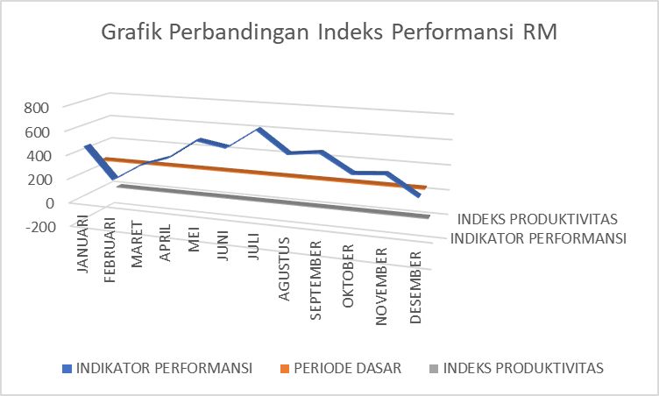
Gambar 3. Grafik Perbandingan Indeks Performansi Ready Mix

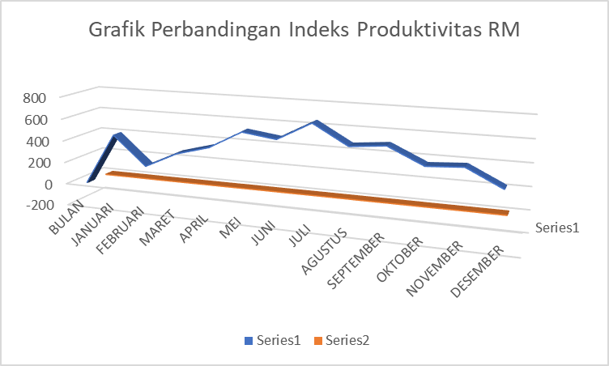
Gambar 4. Grafik Perbandingan Indeks Produktivitas Ready Mix

Analisa Data Perhitungan
Setelah mendapatkan hasil perhitungan dan pengolahan data, selanjutnya yang dilakukan adalah melakukan analisis terhadap hasil perhitungan dan pengolahan data tersebut. Adapun analisis yang dilakukan yaitu dengan melihat masing-masing perbandingan rasio, indicator performansi, dan index produktivitas. Dan terakhir adalah melakukan identifikasi penyebab perbedaan dan temuan dari indeks-indeks tersebut.
Hasil penelitian menunjukkan bahwa produktivitas metode loading memiliki rata-rata rasio 1,01, dengan nilai tertinggi pada bulan Mei (1,59) dan terendah pada bulan Maret (0,64). Hal ini mengindikasikan bahwa pada saat permintaan meningkat (peak season), metode manual lebih banyak digunakan sehingga menghasilkan rasio tinggi. Namun, produktivitas metode manual sangat bergantung pada intensitas tenaga kerja, sehingga tidak stabil sepanjang tahun. Sebaliknya, penggunaan concrete pump memberikan konsistensi lebih baik, meskipun tidak selalu menghasilkan rasio tertinggi.
Pada sisi pemakaian material, efisiensi rata-rata tercatat 0,9364. Nilai tertinggi terjadi pada Februari (0,9820), sedangkan nilai terendah pada Desember (0,8406). Fenomena ini memperlihatkan bahwa pada awal tahun (low season) penggunaan bahan baku relatif efisien karena permintaan masih rendah sehingga kontrol operasional lebih mudah dilakukan. Namun, pada akhir tahun (peak season), meningkatnya volume produksi justru menurunkan efisiensi material. Hal ini sesuai dengan teori produktivitas manufaktur, di mana peningkatan output tanpa pengendalian input dapat menimbulkan waste (Mostafaei et al., 2023).
Jika dikaitkan dengan kondisi musiman, maka perbedaan pola produktivitas antara low season dan peak season dapat dimaknai sebagai tantangan manajerial. Pada low season, kendala utama adalah rendahnya utilisasi mesin dan tenaga kerja, sedangkan pada peak season masalah yang muncul adalah tingginya beban produksi yang menyebabkan inefisiensi material. Oleh karena itu, strategi operasional harus difokuskan pada dua arah: meningkatkan utilisasi saat low season dan menekan inefisiensi saat peak season.
Secara praktis, perusahaan dapat menerapkan beberapa langkah strategis:
- Optimalisasi metode loading → Concrete pump sebaiknya digunakan lebih dominan pada peak season untuk mengurangi ketergantungan pada manual yang fluktuatif.
- Digitalisasi sistem monitoring bahan baku → Penerapan sensor dan real-time control system dapat meminimalkan losses material.
- Penyesuaian shift kerja → Menambah shift pada bulan dengan permintaan tinggi untuk menjaga stabilitas mesin dan efisiensi kerja.
- Diversifikasi order pada low season → Strategi pemasaran aktif diperlukan agar volume produksi tidak terlalu rendah.
Dengan demikian, hasil penelitian ini tidak hanya memberikan gambaran kuantitatif produktivitas, tetapi juga memberikan arahan manajerial yang dapat diimplementasikan untuk menjaga kinerja batching plant sepanjang tahun.
- KESIMPULAN
Produktivitas metode loading menunjukkan rata-rata 1,01 dengan variasi signifikan antar bulan. Produktivitas tertinggi terjadi pada Mei (1,59) dan terendah pada Maret (0,64). Hal ini memperlihatkan bahwa metode manual mampu meningkatkan output pada saat permintaan tinggi, namun memiliki kelemahan dari sisi stabilitas operasional. Kesimpulan selanjutnya, Efisiensi pemakaian material memiliki rata-rata 0,9364. Nilai tertinggi tercatat pada Februari (0,9820), sedangkan terendah pada Desember (0,8406). Artinya, meskipun produksi meningkat pada akhir tahun, efisiensi justru menurun akibat tingginya beban operasional. Kemudian, Perbedaan musiman (low season vs peak season) sangat memengaruhi produktivitas. Pada low season, efisiensi material lebih baik meskipun output rendah. Sebaliknya, pada peak season, output tinggi namun efisiensi material cenderung turun.dan Implikasi manajerial dari penelitian ini adalah perlunya strategi diferensiasi operasional yaitu menjaga utilisasi pada low season melalui diversifikasi order dan menekan inefisiensi pada peak season dengan optimalisasi metode loading (dominan concrete pump), monitoring material, serta penambahan shift kerja. Serta, Penelitian ini memperkuat temuan sebelumnya bahwa fluktuasi musiman merupakan faktor eksternal yang sangat berpengaruh pada kinerja industri ready mix. Dengan mengintegrasikan metode OMAX, perusahaan dapat melakukan evaluasi produktivitas secara objektif, terukur, dan berkelanjutan.

DAFTAR PUSTAKA
Agustin, E., Marcello, D., Setiawan, M. F., & Diamond, M. V. (2025). Analisis bottleneck dan kapasitas mesin untuk meningkatkan efisiensi produksi cup plastik di PT’X’. Journal of Mechanical Engineering, 2(1).
Avianda, D., Yuniati, Y., & Yuniar, Y. (2013). Strategi peningkatan produktivitas di lantai produksi menggunakan metode objective matrix. Reka Integra, 1(4).
Chaerudin, A., Rani, I. H., & Alicia, V. (2020). Sumber daya manusia: Pilar utama kegiatan operasional organisasi. CV Jejak (Jejak Publisher).
Fithri, P., & Firdaus, I. (2014). Analisis produktifitas menggunakan metode objective matrix (OMAX). Jurnal Optimasi Sistem Industri, 548–555.
Grau, D., Caldas, C. H., Haas, C. T., Goodrum, P. M., & Gong, J. (2009). Assessing the impact of materials tracking technologies on construction craft productivity. Automation in Construction, 18(7), 903–911.
Islam, M. M., Prodhan, R. K., Shohel, M. S. H., & Morshed, A. S. M. (2025). Robotics and automation in construction management review focus: The application of robotics and automation technologies in construction. Journal of Next-Gen Engineering Systems, 2(01), 48–71.
Jirawattanasomkul, T., Likitlersuang, S., Wuttiwannasak, N., Ueda, T., Zhang, D., & Voravutvityaruk, T. (2020). Effects of heat treatment on mechanical properties of Jute fiber–reinforced polymer composites for concrete confinement. Journal of Materials in Civil Engineering, 32(12), 04020363.
Johnson, R. B., & Christensen, L. B. (2024). Educational research: Quantitative, qualitative, and mixed approaches. Sage Publications.
Kalla Group. (2022). Kalla Group Anual Report 2022.
Koura, B.-I. O., Hosseinpoor, M., Yahia, A., Kadri, E.-H., & Kaci, A. (2020). A new proportioning approach of low and normal binder self-consolidating concrete based on the characteristics of fine mortar and granular skeleton. Construction and Building Materials, 239, 117892.
Mostafaei, H., Badarloo, B., Chamasemani, N. F., Rostampour, M. A., & Lehner, P. (2023). Investigating the effects of concrete mix design on the environmental impacts of reinforced concrete structures. Buildings, 13(5), 1313.
Olugboyega, O., Ejohwomu, O., Omopariola, E. D., & Omoregie, A. (2023). Sustainable ready-mixed concrete (RMC) production: A case study of five RMC plants in Nigeria. Sustainability, 15(10), 8169.
Pratama, D. H. (2023). Analisis pengukuran produktivitas dengan metode Productivity Evaluation Tree (PET) di PT. Agri Tanimas Selaras.
Ramadhan, F. F., & Nugroho, A. J. (2023). Pengukuran produktivitas beton ready mix dengan metode OMAX (Objective Matrix). Jurnal Ilmiah Teknik Mesin, Elektro Dan Komputer, 3(2), 245–257.
Saptadi, S. (2023). Analisis nilai efektivitas mesin WINDING ACX6 menggunakan metode Overall Equipment Effectiveness (Studi Kasus: PT Apac Inti Corpora–Unit Spinning IV Ring Yarn). Industrial Engineering Online Journal, 12(1).
Sholeh, M. N. (2023). Manajemen risiko proyek konstruksi. Universitas Diponegoro.
Sinaga, K., Lie, K., Williams, N., & Sunarni, T. (2021). Productivity analysis of filling machine with the Objective Matrix (OMAX) method. ABDIMAS Talent: Jurnal Pengabdian Kepada Masyarakat, 6(1), 32–39.
Sjarifudin, D., Supratman, J., & Nuryono, A. (2023). Analisis produktivitas dengan metode OMAX di industri garmen. Greenation International Journal of Economics and Accounting, 1(4), 523–530.
Sudiman, S., & Fahrudin, W. A. (2021). Perancangan efektivitas dan efisiensi untuk peningkatan produktivitas lini produksi wellhead dengan metode Objective Matrix. Jurnal INTECH Teknik Industri Universitas Serang Raya, 7(1), 15–22.
Sumanth, D. J. (1984). Productivity engineering and management: Productivity measurement, evaluation, planning, and improvement in manufacturing and service organizations.
Suprayitno, D., Ahmad, A., Tartila, T., Sa’dianoor, S., & Aladdin, Y. A. (2024). Metodologi penelitian kualitatif: Teori komprehensif dan referensi wajib bagi peneliti. PT. Sonpedia Publishing Indonesia.
Suryanto, S., & Sugiharti, S. (2019). Analisis perbandingan produktivitas produksi beton readymix metode wetmix dan drymix. Jurnal Teknik Sipil, 13, 118–131.
Tunç, T., & Büyükkeklik, A. (2017). Reducing the negative effects of seasonal demand fluctuations: A proposal based on cost-benefit analysis. International Journal of Engineering Research and Applications, 7, 38–46.
Wibisono, D. (2019). Analisis produktivitas dengan menggunakan pendekatan metode Objective Matrix (OMAX) studi kasus di PT. XYZ. Jurnal Optimasi Teknik Industri (JOTI), 1(1), 1–7.

